- 基于判断语句、循环语句，编程实现一款简单的AI机器人(Box_V03)，要求:1)程序启动后，向用户打招呼，“你好!我是简易对话机器人，我们可以开始聊天啦!2)用户能一直输入数字(比如分别是1、2或者3)，机器人能回答其中预先设定好的提问，其他的问题都是“不知道”，输入0则程序结束。参考服务电话的自动语音功能
- 源代码
#include <stdio.h>
int main() {
int a;
printf("你好!我是简易对话机器人，我们可以开始聊天啦!\n");
while (1) {
printf("请输入一个数字（0 - 3）：");
scanf("%d", &a);
if (a == 0) {
break;
} else if (a == 1) {
printf("这是第一个结果\n");
} else if (a == 2) {
printf("这是第二个结果\n");
} else if (a == 3) {
printf("这是第三个结果\n");
} else {
printf("不知道\n");
}
}
return 0;
}

//MS成熟版
#include<stdio.h>
#include<stdlib.h>
int main()
{
int question;
printf("你好！我是FF14小助手，我们可以开始聊天啦！\n阅读宇宙安全声明请按'1'\n需要查看wiki请按'2'\n需要我给你点鼓励请按'3'\n");
scanf_s("%d", &question);
while(1)
{
switch (question)
{
case 0:exit(0); break;
case 1:printf(" ┏━━━━━━━━━━━━━━━━━━━━━━━━━━┓\n");
printf(" ┃ 宇宙安全免责声明 ┃\n");
printf(" ┃ 我真的是一个萌新 ┃\n");
printf(" ┃ 真的超级菜的QAQ ┃\n");
printf(" ┃ 请大佬一定要救救我 ┃\n");
printf(" ┃ 求求了TAT ┃\n");
printf(" ┃ 谢谢包容！！ ┃\n");
printf(" ┃ QAQ ┃\n");
printf(" ┗━━━━━━━━━━━━━━━━━━━━━━━━━━┛\n"); break;
case 2:printf("请访问\"https://ff14.huijiwiki.com/wiki/%E9%A6%96%E9%A1%B5\"\n"); break;
case 3:printf("加油加油加加油!我知道前期玩起来一定很枯燥，但是你一定要坚持下去啊豆芽！awa"); break;
default:printf("请不要输入其他的哦");
}
printf("\n请继续输入其他数字，退出请按\"0\"\n");
scanf_s("%d",&question);
}
return(0);
}

2、设计一个简单的猜数字游戏，帮助玩家猜出一个设定好的神秘数字。要求玩家在一定范围内猜数字，电脑根据玩家每次猜测的结果给出提示，玩家需要根据提示继续猜测，直到猜对为止。游戏规则:电脑随机生成一个1到100之间的整数作为目标数字。玩家输入猜测的数字。
电脑根据玩家的猜测给出以下提示:
>如果玩家猜的数字小于目标数字，提示“你猜的数字小了，请再试一次。”如果玩家猜的数字大于目标数字，提示“你猜的数字大了，请再试一次。”
>如果猜对了，提示“恭喜你，猜对了!你一共猜了[x]次”，其中X是玩家猜测的总次数玩家需要在一定范围内(如不超过10次)猜数字，直到猜对为止。
- 源代码
#include <stdio.h>
#include <stdlib.h>
#include <time.h>
int main() {
int a;
int b;
int c = 0;
srand((unsigned int)time(NULL)); // srand(time(0));
a = rand() % 100 + 1;
printf("猜一个1到100之间的整数，你有10次机会。\n");
while (c < 10) {
printf("请输入你猜的数: ");
scanf("%d", &b);
c++;
if (b == a) {
printf("恭喜你，猜对了!你一共猜了%d次\n", c);
break;
} else if (b < a) {
printf("你猜的数字小了，请再试一次。\n");
} else {
printf("你猜的数字大了，请再试一次。\n");
}
}
if (c == 10) {
printf("很遗憾，10次机会用完了，正确答案是 %d\n", a);
}
return 0;
}
- 问题及解决
本题中，我使用rand函数生成随机数后，在多次重复运行程序发现rand生成的随机数一直相同，后询问ai，得知rand函数如果不设置种子，每次程序运行时会生成相同的随机数序列。
解决方法：调用time函数并传入NULL参数。time函数返回当前的时间（以秒为单位）。将这个时间值转换为unsigned int类型后作为srand函数的参数，这样每次程序运行时，由于当前时间不同，就会为rand函数设置不同的种子，从而使得rand函数在每次运行时生成不同的随机数序列。
遂改进。加入srand((unsigned int)time(NULL));以及头文件time（标黄部分）

3、读懂教材例5-11，重新调试程序，以5个为一行，输出100以内的素数
- 源代码
//简单版本
#include<stdio.h>
int main()
{
int i,n,k,x=1;
printf("2;");
for(n=3;n<=100;n++)
{
k=n-1;
for(i=2;i<=k;i++)
{
if(n%i==0)
break;
}
if(i>k)
{
printf("%d;",n);
x++;
}
if(x%5==0)
printf("\n");
}
}

//遇到的问题：
不知道该如何实现“以五个为一行输出”
解决方案：参照书上例题，定义变量c，用于记录每行输出的个数，每当a>b成立一次，令c++，当c=5时输出一个回车符，同时使计数清零
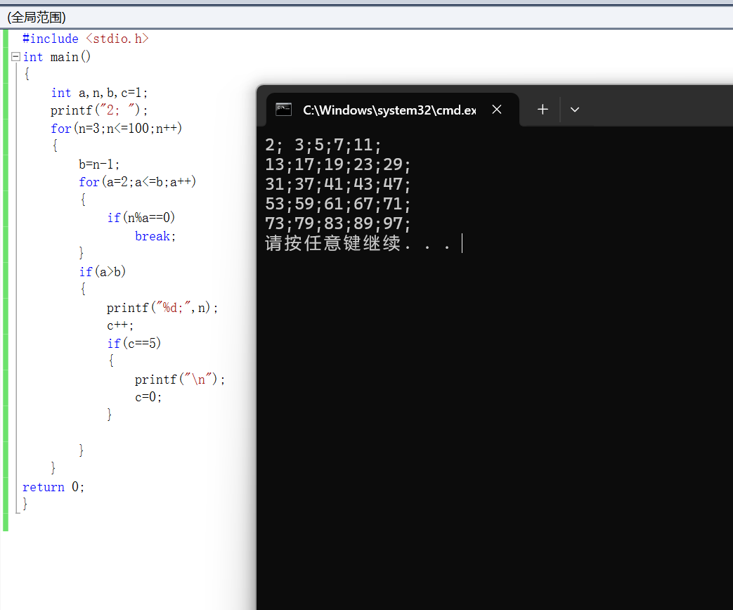

第3题，读懂教材例5-11，重新调试程序，以5个为一行，输出100以内的素数
老师我这个第三题是用AI帮我写的，看懂了大部分，黄笔画出来的就是不太懂的。
#include <stdio.h>
int main() {
int i, j;
int num = 0;
for (i = 2; i <= 100; ++i) { // 从2开始检查到100
int isPrime = 1; // 假设i是素数
// 从2开始到i的平方根检查是否有因子
for (j = 2; j * j <= i; ++j) {
if (i % j == 0) { // 如果找到因子，则i不是素数
isPrime = 0; // 标记为非素数
break; // 退出内层循环
}
}
// 如果i是素数，输出i
if (isPrime) {
printf("%d ", i); // 输出素数并加空格
num++; // 计数器加1
if (num % 5 == 0) { // 每输出5个素数换行
printf("\n");
}
}
}
// 如果最后一行不足5个素数，也需要换行
if (num % 5 != 0) {
printf("\n");
}
return 0;
}

//版本2
1.源代码
#include<stdio.h>
int n, r, c = 0, a;
int main()
{
printf("2\n");
for (n = 3; n < 100; n++)//逐数读取
{
for (r = 2; r < n; r++)//对当前数值比它小的数逐一试除，从2开始
{
if (n % r == 0)
{
break;
}
else
{
c++;
printf("%d", n);
}
if (c == 20)//以下控制换行
{
c = 0;
printf("\n");
}
else
{
printf(" ");
}
}
}

2.运行结果
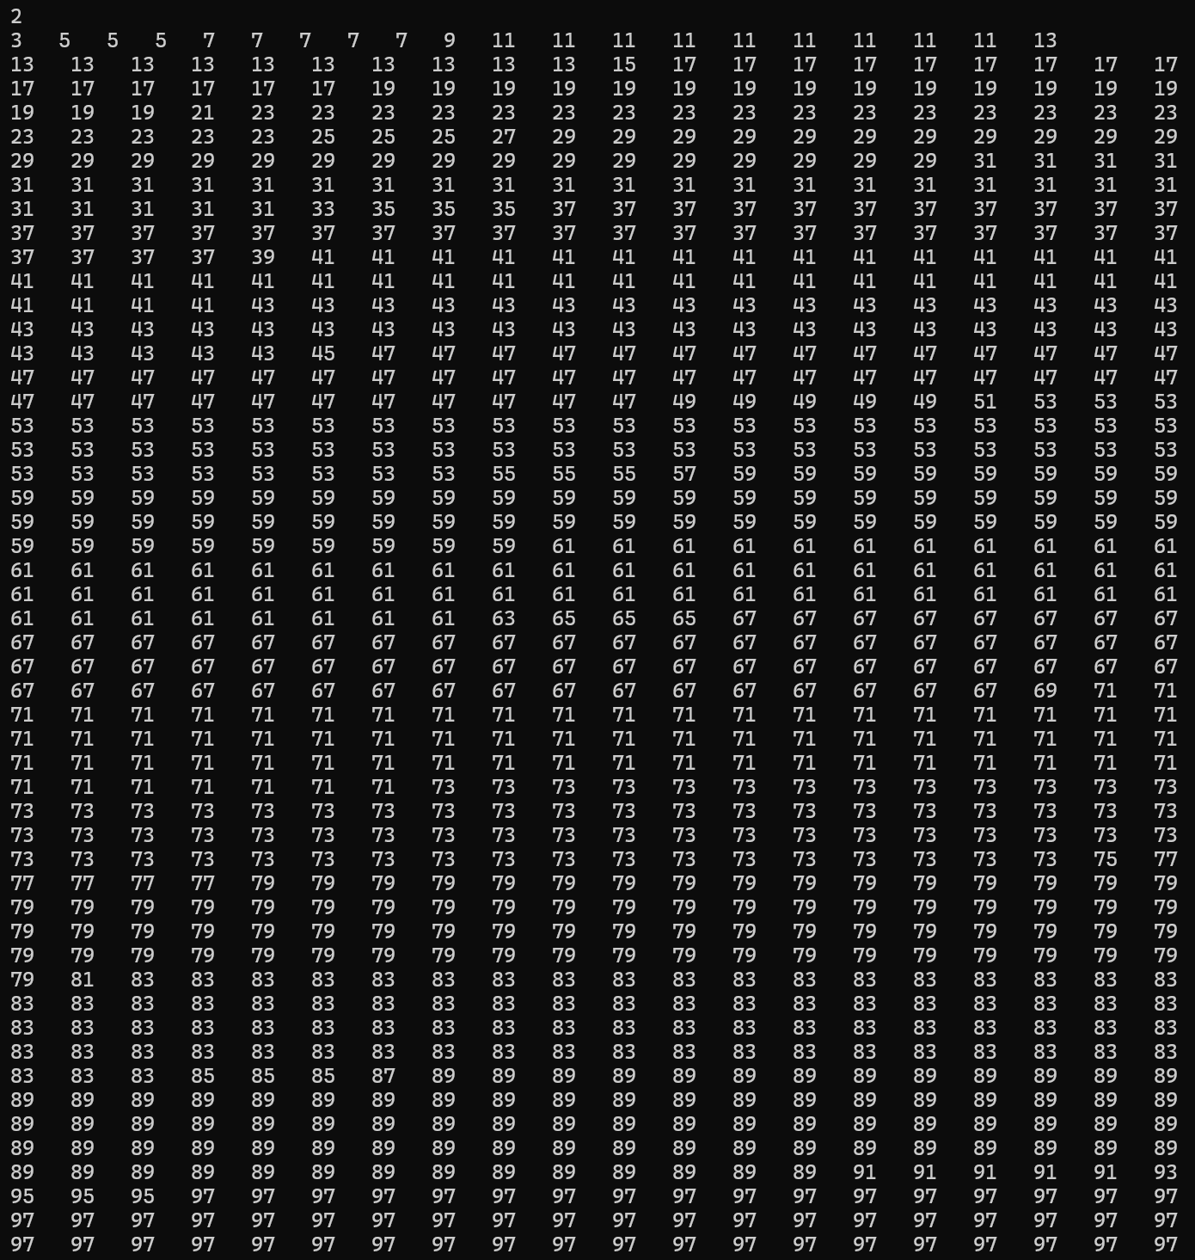3.问题
在运算素数是出现问题，其他人建议我使用另外一个库，但是我想尽量在不调用其他库的情况下完成，但是都不成功，我认为原因出在printf里面，在控制打印字符时出现问题，研究了3个小时没有解决。运行结果为了体现错误部分采用了20行排列分布，其中不乏诸如9等能被整除的数据出现，2也只能单起一行，无法与其他字符衔接。

